Практика (90 минут): «Работа с JSON»
Тема: сохраняем и загружаем данные игры из файла save.json (прогресс, имя, победы/поражения)

Что должно получиться в конце
У тебя будет проект, который умеет:
✅ спросить имя игрока (один раз)
✅ хранить статистику в JSON-файле save.json
✅ после каждой игры обновлять статистику и сохранять
✅ показывать статистику перед игрой
Структура проекта:
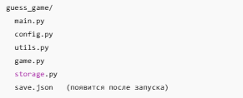

Правила на урок
- После каждого шага запускай python main.py
- Если ошибка — смотри блок “Если не работает”

Шаг 1 (10 мин). Создай файл storage.py
Зачем? Чтобы вся работа с JSON была в одном месте.
Создай новый файл: storage.py

Шаг 2 (15 мин). Научись сохранять и загружать JSON

2.1. Вставь в storage.py этот код
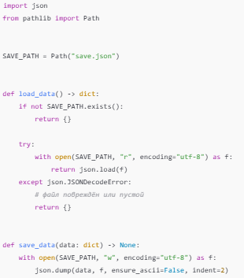
✅ Что важно:
- load_data() возвращает словарь
- если файла нет или он сломан — вернётся {}

Шаг 3 (10–15 мин). Добавь ввод имени и “профиль игрока”

3.1. В utils.py добавь функцию для имени (в конец файла)
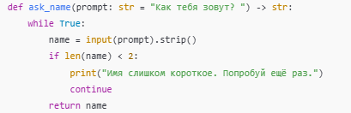

Шаг 4 (20 мин). Подключи JSON в main.py
Открой main.py и замени на такой код:
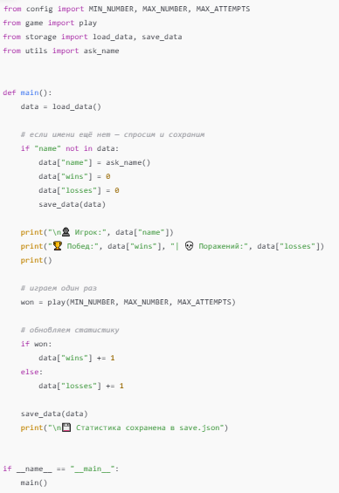
⚠️ Важно: сейчас play(...) должен возвращать True/False, а у тебя, скорее всего, он возвращает None. Это исправим в следующем шаге.

Шаг 5 (15–20 мин). Сделай, чтобы play() возвращала результат
Открой game.py и исправь функцию play так:
- В строке с объявлением функции замени -> None на -> bool
- Когда игрок угадал — возвращай True
- Когда попытки закончились — возвращай False
✅ Готовый вариант play (замени полностью свою функцию):
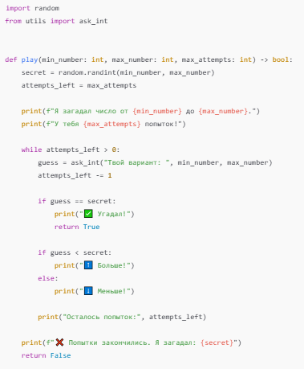

Шаг 6 (5–10 мин). Проверка: файл save.json должен появиться
Запусти: python main.py
✅ Проверка:
- при первом запуске спросит имя
- появится файл save.json
- статистика покажется перед игрой
- после игры статистика обновится и сохранится
Открой save.json — там должно быть примерно так:
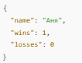

Мини-задание (5–10 мин). Добавь кнопку “Сыграть ещё раз” (в консоли)
Сделай цикл в main.py, чтобы играть много раз, пока игрок не введёт “нет”.
Подсказка (идея):
- while True:
- спросить input("Ещё раз? (да/нет): ")
- если “нет” — break

Если не работает (чек-лист ошибок)

1) NameError: name 'json' is not defined
- Проверь, что в storage.py есть import json

2) FileNotFoundError
- Ты запускаешь не из папки проекта.
- Открой терминал в guess_game/ и запусти python main.py

3) JSONDecodeError
- save.json сломан (например, ты вручную стер скобку).
- Исправь JSON или просто удали save.json и запусти заново.

4) TypeError при подсчёте побед
- Скорее всего play() возвращает None.
- Проверь, что return True и return False есть.

Что ты сегодня выучил (отметь галочкой)
- Я умею сохранять данные в JSON
- Я умею загружать данные из JSON
- Я понимаю, что JSON — это способ хранить данные
- Я умею обновлять статистику и сохранять её в файл
- Я сделал отдельный модуль storage.py

